Olympijští medailisté České republiky

(1996 – 2012)

Rok | Místo (stát) | Umístění | disciplina | výsledek
1996 | Atlanta (USA) | 3. Miroslav JANUŠ | BTVz 30+30 | 678,4 (580 + 98,4)
2000 | Sydney (Austrálie) | 2. Petr MÁLEK  3. Martin TENK | Skeet  LP 60 | 148 (124 + 24)  662,5 (566 + 96,5)
2004 | Athény (Řecko) | 2. Lenka HYKOVÁ  3. Kateřina KŮRKOVÁ | SP 30+30  VzPu 40 | 687,8 (588 + 99,8)  501,1 (398 +103,1)
2008 | Peking (Čína) | 1. Kateřina EMMONS  1. David KOSTELECKÝ  2. Kateřina EMMONS | VzPu 40  Trap  SM 3x20 | 503,5 (400 +103,5)  146 (121 + 25)  687,7 (586 +101,7)
2012 | Londýn (V. Británie) | 3. Adéla SÝKOROVÁ | SM 3x20 | 683,0 (584 + 99,0)

Zlaté medaile
Rok | Místo (stát) | Jméno a příjmení | disciplina | Výsledek
2008 | Peking (Čína) | Kateřina EMMONS | VzPu 40 | 503,5 (400 +103,5)
2008 | Peking (Čína) | David KOSTELECKÝ | Trap | 146 (121 + 25)

Stříbrné medaile
Rok | Místo (stát) | Jméno a příjmení | disciplina | Výsledek
2000 | Sydney (Austrálie) | Petr MÁLEK | Skeet | 148 (124 + 24)
2004 | Athény (Řecko) | Lenka HYKOVÁ | SP 30+30 | 687,8 (588 + 99,8)
2008 | Peking (Čína) | Kateřina EMMONS | SM 3x20 | 687,7 (586 +101,7)

Bronzové medaile
Rok | Místo (stát) | Jméno a příjmení | disciplina | Výsledek
1996 | Atlanta (USA) | Miroslav JANUŠ | BTVz 30+30 | 678,4 (580 + 98,4)
2000 | Sydney (Austrálie) | Martin TENK | LP 60 | 662,5 (566 + 96,5)
2004 | Athény (Řecko) | Kateřina KŮRKOVÁ | VzPu 40 | 501,1 (398 +103,1)
2012 | Londýn (V. Británie) | Adéla SÝKOROVÁ | SM 3x20 | 683,0 (584 + 99,0)

Medaile podle disciplin
Disciplina | zlato | stříbro | bronz
LP 60 | - | - | 1
SP 30+30 ženy | - | 1 | -
VzPu 40 ženy | 1 | - | 1
SM 3x20 ženy | - | 1 | 1
Skeet | - | 1 | -
Trap | 1 | - | -
BTVzPu 30+30 | - | - | 1
CELKEM | 2 | 3 | 4

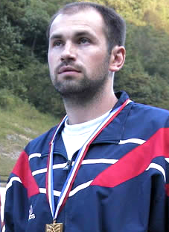 | 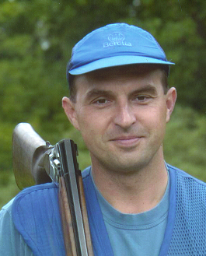 | 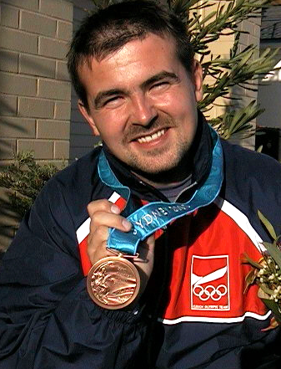
Miroslav Januš | Petr Málek | Martin Tenk

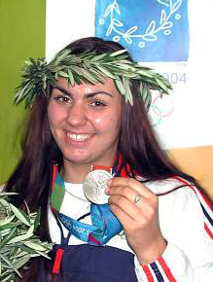 | 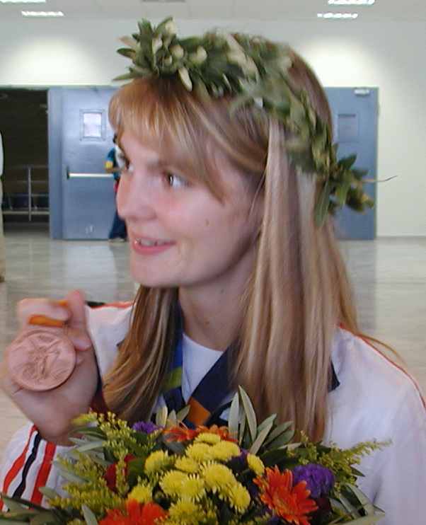
Lenka Hyková | Kateřina Kůrková

 |  | 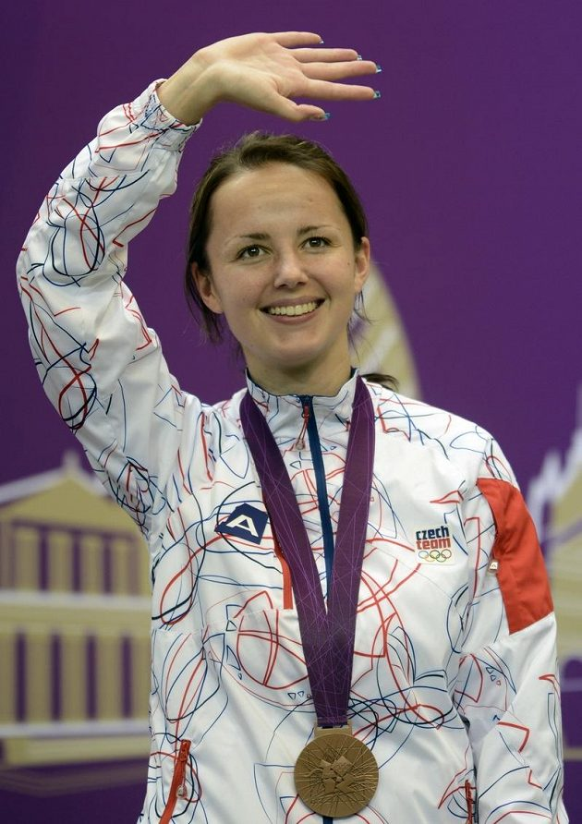
Kateřina Emmons - Kůrková | David Kostelecký | Adéla Sýkorová

Úspěšnost sportů v ČR a Československu na OH

poř. | sport | medaile celkem | zlaté | stříbrné | bronzové
1. | atletika | 35 | 16 | 10 | 9
2. | gymnastika | 35 | 12 | 13 | 10
3. | kanoistika | 23 | 11 | 8 | 4
4. | střelectví | 18 | 6 | 6 | 6
5. | veslování | 15 | 3 | 5 | 7
6. | zápas | 8 | 3 | 2 | 3

Ladislav Janoušek, srpen 2012

